Информация о Заслуженном коллективе народного творчества,
«Народных (образцовых) самодеятельных коллективах» города Тулы
Полное наименование коллектива | Фото коллектива | Руководитель коллектива ФИО полностью | Год создания коллектива | Год присвоения  звания | Направления самодеятельного народного творчества | Количество человек в коллективе | Контактный телефон для взаимодействия с коллективом
Муниципальное автономное учреждение культуры «Культурно-досуговая система»
«Народный самодеятельный коллектив»  Инклюзивный хореографический ансамбль слабослышащих «Калейдоскоп» |  | Еремина Ирина Петровна | 2014 | 2023 | Классическая и эстрадная хореография | 11 | +7 (4872) 55-04-42  gkzmuk@tularegion.org
«Образцовый самодеятельный коллектив»  Театр малых форм «Балаганчик» | 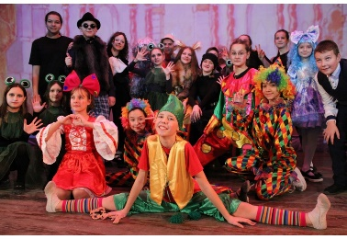 | Зырянова Нина Алексеевна | 2015 | 2023 | Театральные постановки, малые формы | 35 | +7 (4872) 55-04-42  gkzmuk@tularegion.org
«Народный самодеятельный коллектив»  Инструментальный ансамбль «La Verden» | 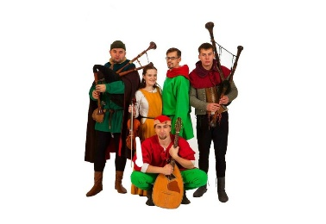 | Линдегрин Илья Васильевич | 2006 | 2023 | Средневековая музыка | 10 | +7 (4872) 55-04-42  gkzmuk@tularegion.org
«Народный самодеятельный коллектив»  Хор народной песни «Весновей» | 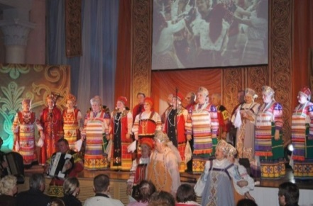 | Теплякова Марина Викторовна | 2009 | 2014 | Народный вокал | 26 | +7 (4872) 55-04-42  gkzmuk@tularegion.org
«Народный самодеятельный коллектив»  Хореографический ансамбль «Сюжет» | 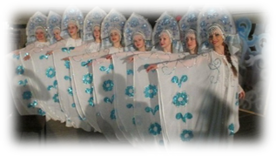 | Балетмейстер постановщик  Пожидаева  Элеонора Александровна | 1991 | 2010 | Классическая и эстрадная хореография | 26 | +7 (4872) 55-04-42  gkzmuk@tularegion.org
«Народный самодеятельный коллектив» Хореографический коллектив «Счастье детям» | 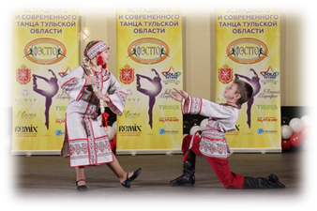 | Балетмейстер постановщик Пожидаева  Элеонора Александровна  Дэйнис Виолетта Эрнестовна | 1989 | 2005 | Классическая и эстрадная хореография | 24 | +7 (4872) 55-04-42  gkzmuk@tularegion.org
«Народный самодеятельный коллектив»  Клуб научно-технического творчества молодежи (НТТМ) «Электрон» | 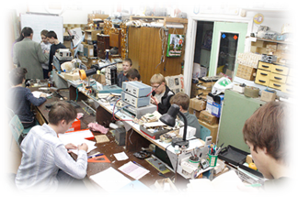 | Пономарев  Лев Дмитриевич | 1965 | 2002 | Техническое творчество | 27 | +7 (4872) 55-04-42  gkzmuk@tularegion.org
«Народный самодеятельный коллектив» Фольклорный ансамбль «Карусель» | 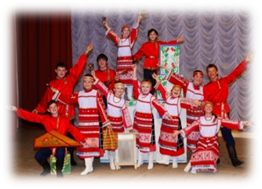 | Сухарева  Светлана Юрьевна | 1989 | 1997 | Фольклорно-инструментальный | 26 | +7 (4872) 55-04-42  gkzmuk@tularegion.org
«Народный самодеятельный коллектив»  Театр – студия «Мюсли» | 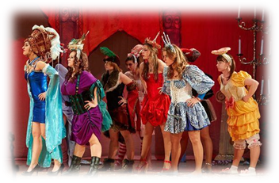 | Дуплищева Анастасия Петровна | 2009 | 2014 | Театр малых форм | 19 | +7 (4872) 55-04-42  gkzmuk@tularegion.org
«Народный самодеятельный коллектив»  Хореографический ансамбль  «Звездный экспресс» | 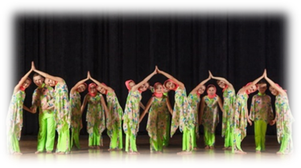 | Афонина  Татьяна Владимировна | 1994 | 2003 | Эстрадная хореография | 40 | +7 (4872) 55-04-42  gkzmuk@tularegion.org
«Народный самодеятельный коллектив эстрадно-спортивного танца «НЕО» | 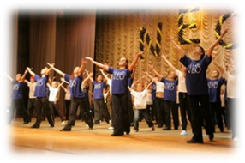 | Васин  Денис Александрович | 2000 | 2006 | Современная хореография | 30 | +7 (4872) 55-04-42  gkzmuk@tularegion.org
«Образцовый самодеятельный коллектив»  Ансамбль детского танца «Непоседы» | 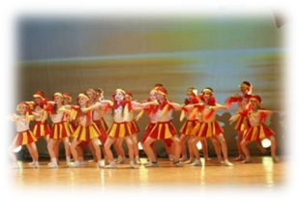 | Сковородникова  Ольга Александровна | 1982 | 1991 | Детская хореография | 52 | +7 (4872) 55-04-42  gkzmuk@tularegion.org
«Народный самодеятельный коллектив» Хореографический ансамбль «Варенька» | 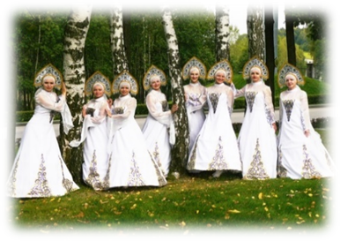 | Балетмейстер  Кузнецов  Сергей Александрович  Зотова  Юлия Владимировна | 2002 | 2006 | Народная хореография | 30 | +7 (4872) 55-04-42  gkzmuk@tularegion.org
«Образцовый самодеятельный коллектив»  Данс-группа «Варварята» | 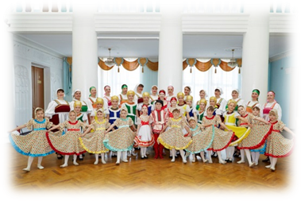 | Балетмейстер  Кузнецов  Сергей Александрович  Зотова  Юлия Владимировна | 2010 | 2016 | Народная хореография | 17 | +7 (4872) 55-04-42  gkzmuk@tularegion.org
«Народный самодеятельный коллектив»  Студия изобразительного искусства «Палитра» | 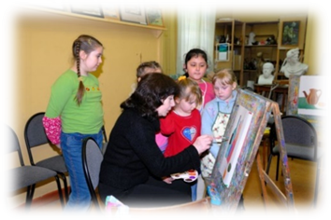 | Булгакова  Галина Григорьевна | 1978 | 1992 | Художественное направление | 19 | +7 (4872) 55-04-42  gkzmuk@tularegion.org
«Народный самодеятельный коллектив» Вокальный ансамбль «Вдохновение» | 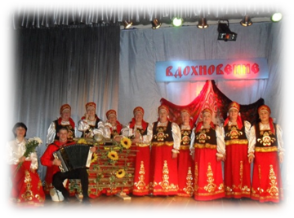 | Таубина  Елена Анатольевна | 2002 | 2009 | Народный вокал | 16 | +7 (4872) 55-04-42  gkzmuk@tularegion.org
«Образцовый самодеятельный коллектив» Хореографический коллектив «Респект» |  | Скорятина Анастасия  Игоревна | 2016 | 2023 | Современная хореография, акробатика | 40 | +7 (4872) 55-04-42  gkzmuk@tularegion.org
«Народный самодеятельный коллектив»  Цирковая студия «Мастер Буфф» | 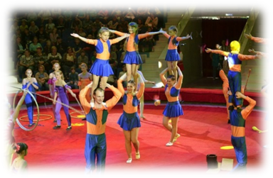 | Берников Владимир Юрьевич | 2014 | 2017 | Цирковое искусство | 25 | +7 (4872) 55-04-42  gkzmuk@tularegion.org
«Народный самодеятельный коллектив» Вокальный коллектив «Звуки радости» | 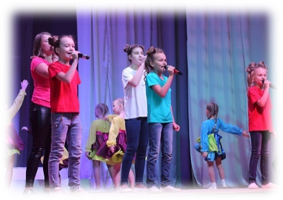 | Чистякова Ольга Александровна | 2000 | 2009 | Эстрадный вокал | 44 | +7 (4872) 55-04-42  gkzmuk@tularegion.org
«Народный самодеятельный коллектив»  Студия романса «Очарование» | 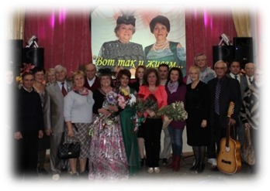 | Сидорина Алла Федоровна | 1999 | 2004 | Классический вокал | 25 | +7 (4872) 55-04-42  gkzmuk@tularegion.org
«Народный самодеятельный коллектив»  Хоровой коллектив «Гармония» | 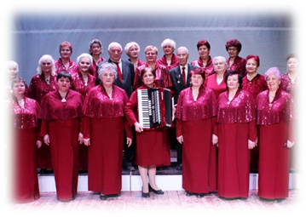 | Попова Ольга Анатольевна | 2006 | 2017 | Хоровое пение | 21 | +7 (4872) 55-04-42  gkzmuk@tularegion.org
«Народный самодеятельный коллектив»  Ансамбль русского и народного танца «Сударушка» | 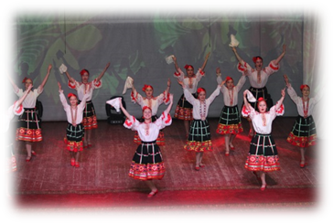 | Соколова Надежда Петровна | 2006 | 2011 | Народная хореография | 24 | +7 (4872) 55-04-42  gkzmuk@tularegion.org
«Народный самодеятельный коллектив»  Театр-студия «Надежда поколений» | 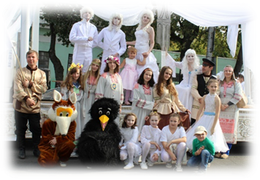 | Абрамова Надежда Павловна | 2001 | 2011 | Театр | 26 | +7 (4872) 55-04-42  gkzmuk@tularegion.org
Народный самодеятельный коллектив»  Студия изобразительного искусства «Радуга» | 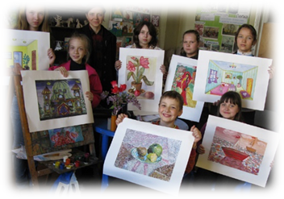 | Агапова Любовь Михайловна | 1999 | 2014 | Изобразительное искусство | 58 | +7 (4872) 55-04-42  gkzmuk@tularegion.org
«Образцовый самодеятельный коллектив » Хореографический коллектив «Планета kid`s» | 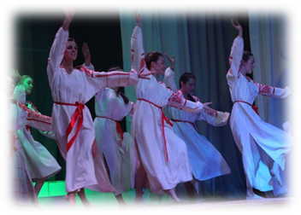 | Арефичева Анна Геннадьевна | 2013 | 2017 | Эстрадная хореография | 54 | +7 (4872) 55-04-42  gkzmuk@tularegion.org
«Образцовый самодеятельный коллектив» бального танца «Созвездие» | 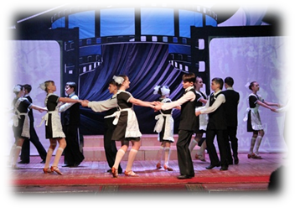 | Талышева Наталия Николаевна | 2010 | 2016 | Бальная хореография | 76 | +7 (4872) 55-04-42  gkzmuk@tularegion.org
«Народный самодеятельный коллектив» Вокальный коллектив «Рябинушка» | 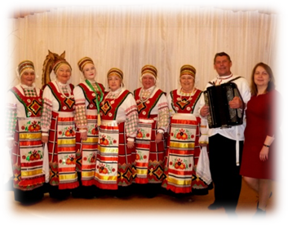 | Попова Татьяна Николаевна | 2000 | 2013 | Народный вокал | 9 | +7 (4872) 55-04-42  gkzmuk@tularegion.org
«Народный самодеятельный коллектив» эстрадно-спортивного танца  «X-zibit» | 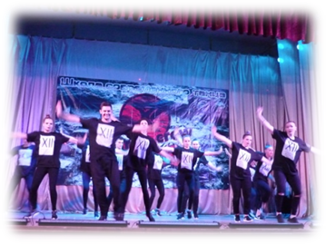 | Чернодымов Валерий Викторович | 2005 | 2011 | Современная хореография | 19 | +7 (4872) 55-04-42  gkzmuk@tularegion.org
«Народный самодеятельный коллектив» Вокальный ансамбль «Журавушка» | 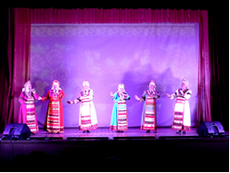 | Жукова Наталия Александровна | 2013 | 2018 | Стилизованный народный вокал | 8 | +7 (4872) 55-04-42  gkzmuk@tularegion.org
«Образцовый самодеятельный коллектив» Хореографический коллектив «Браво» | 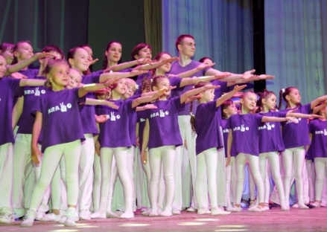 | Гуреева Таисия Александровна | 2013 | 2018 | Эстрадная хореография | 94 | +7 (4872) 55-04-42  gkzmuk@tularegion.org
«Образцовый самодеятельный коллектив»  Вокально-хоровая студия «Звонкие капельки» | 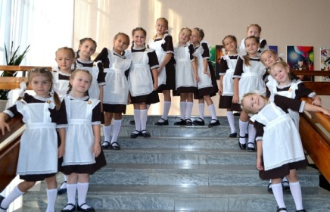 | Саксеева Наталья Борисовна | 2016 | 2019 | Вокально-хоровое | 38 | +7 (4872) 55-04-42  gkzmuk@tularegion.org
«Народный самодеятельный коллектив»  Театр-песни «Притяжение» | 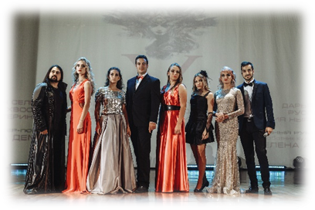 | Адамова Елена Николаевна . | 2016 | 2019 | Эстрадный вокал | 7 | +7 (4872) 55-04-42  gkzmuk@tularegion.org
«Народный самодеятельный коллектив»  Фольклорный ансамбль «Смородина» | 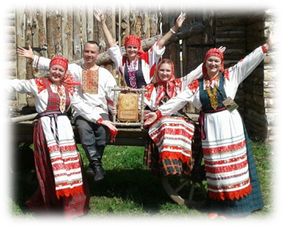 | Василиади Юлия Владимировна | 2016 | 2019 | Народный вокал | 7 | +7 (4872) 55-04-42  gkzmuk@tularegion.org
«Народный самодеятельный коллектив»  Фольклорный ансамбль  «Гармонная слобода» | 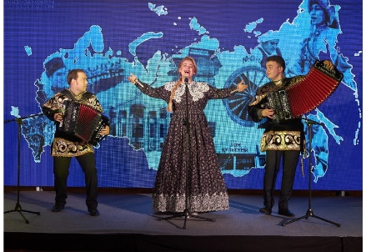 | Кузьмищев Николай Валериевич | 2018 | 2021 | Народная музыка, искусство игры на гармони | 5 | +7 (4872) 55-04-42  gkzmuk@tularegion.org
«Образцовый самодеятельный коллектив»  Хореографический ансамбль «Dance mix» | 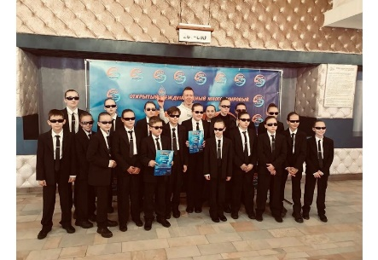 | Бобков Дмитрий Анатольевич | 2016 | 2021 | Основы классической хореографии, эстрадный и современный танец | 20 | +7 (4872) 55-04-42  gkzmuk@tularegion.org
«Народный самодеятельный коллектив»  оригинального жанра «Стихия» | 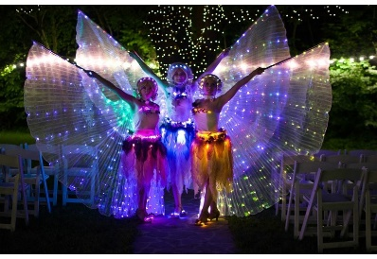 | Тюхова Юлия Александровна | 2016 | 2021 | Создание номеров огненного и светового шоу | 10 | +7 (4872) 55-04-42  gkzmuk@tularegion.org
«Народный самодеятельный коллектив» музыкально-поэтическая студия «Вега» | 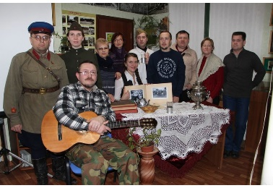 | Родионова Наталья Вячеславовна | 2002 | 2021 | Поэтическое мастерство | 25 | +7 (4872) 55-04-42  gkzmuk@tularegion.org
«Народный самодеятельный коллектив»  цирковая студия «Феникс» | 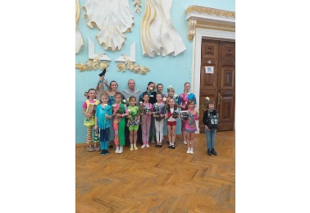 | Любимов Александр Романович | 2015 | 2021 | Цирковое искусство | 18 | +7 (4872) 55-04-42  gkzmuk@tularegion.org
«Народный самодеятельный коллектив»  цирковая студия «Динамика» | 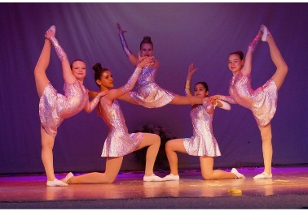 | Бень Мария Станиславовна | 2015 | 2021 | Цирковое искусство | 15 | +7 (4872) 55-04-42  gkzmuk@tularegion.org
«Заслуженный коллектив народного творчества»  Вокальный ансамбль «Субботея» | 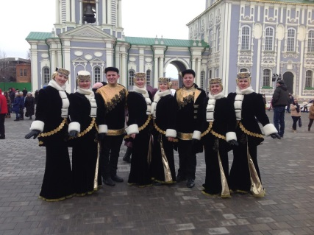 | Лапина Валентина Викторовна | 1998 | 2018 г. | Эстрада народной направленности | 8 | 8-903-036-18-77  tula-mbuk_kdo@tularegion.org
«Народный самодеятельный коллектив» Хореографический коллектив «Атлантика» | 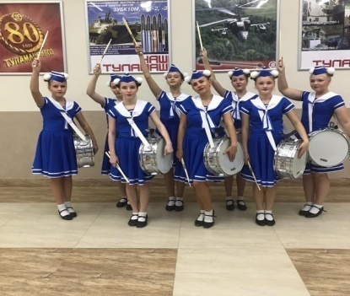 | Кристя Галина Ивановна | 2000 | 2009 | Народный, Народно-стилизованный танец | 20 | 8(4872) 72-54-55  8-953-437-70-43  tula-mbuk_kdo@tularegion.org
«Народный самодеятельный коллектив»  Вокальный ансамбль «Берегиня» | 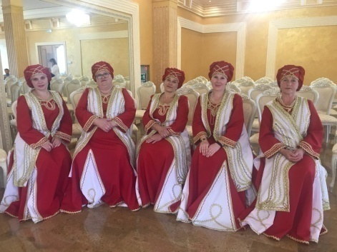 | Иноземцева Инна Сергеевна | 2005 | 2007 | Народный вокал,  Эстрадный вокал | 7 | 8 (4872) 72-60-96  tula-mbuk_kdo@tularegion.org
«Народный самодеятельный коллектив»  Цыганский ансамбль песни и танца «Ягори» | 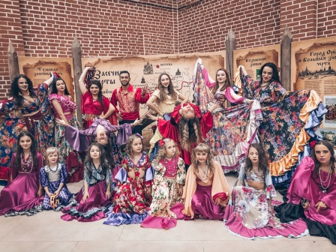 | Абальмаз Екатерина Федоровна | 2014 | 2017 | Народный вокал, эстрадный вокал, народный-сценический танец | 11 | 8(960)619-33-27  tula-mbuk_kdo@tularegion.org
«Образцовый самодеятельный коллектив» Хореографический коллектив «Калейдоскоп» | 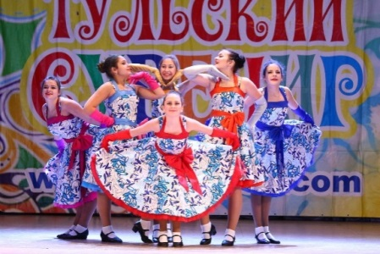 | Переведенцева Анна Алексеевна | 2006 | 2012 | Народно-сценический танец, эстрадный танец | 19 | 8(920)778-34-60  tula-mbuk_kdo@tularegion.org
«Народный самодеятельный коллектив» Вокальный ансамбль  «Надежда» | 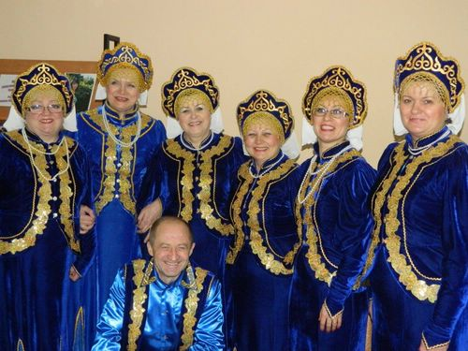 | Соболев Михаил Михайлович | 2010 | 2014 | Эстрада народной направленности | 7 | 8-980-723-72-22  tula-mbuk_kdo@tularegion.org
«Образцовый самодеятельный коллектив прикладного творчества «Плетеночка | 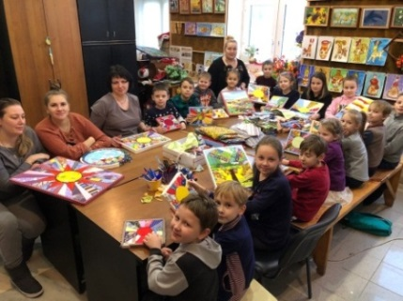 | Лупоносова  Ольга  Николаевна | 2004 | 2012 | ДПИ | 20 чел. | 8-920-272-42-54  tula-mbuk_kdo@tularegion.org
«Образцовый самодеятельный коллектив»  Студия эстрадного танца «Крылья бабочки» | 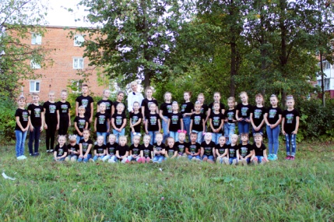 | Аленичева Светлана Станиславовна | 2008 | 2018 | Хореография | 63 | 89029065386  tula-mbuk_kdo@tularegion.org
«Образцовый самодеятельный коллектив» Хореографический коллектив «Орион» | 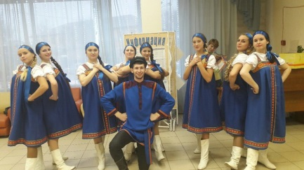 | Уланова Юлия Андреевна | 1997 | 2018 | Народная хореография,  Эстрадная хореография | 42 | 8(4872) 508-663  tula-mbuk_kdo@tularegion.org
«Образцовый самодеятельный коллектив» Вокальный коллектив «Калейдоскоп» | 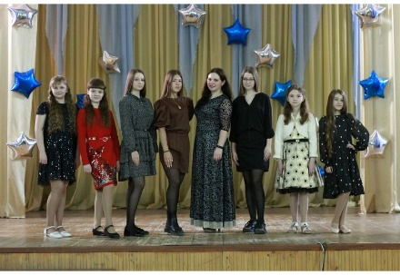 | Бруцева Анна Александровна | 2017 | 2021 | Эстрадный вокал | 16 | +7 (4872) 55-04-42  gkzmuk@tularegion.org
Муниципальное бюджетное учреждение дополнительного образования «Детская школа искусств № 1»
«Образцовый самодеятельный коллектив»  Хореографический ансамбль «Вдохновение» | 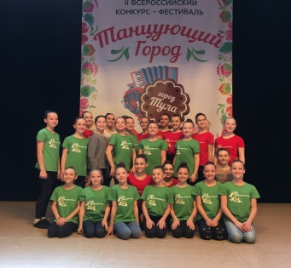 | Вашина Валентина Николаевна | 2002 | 2013 | Хореографическое искусство | 42 | 8-915-788-30-18  tuladshi1@tularegion.org
«Образцовый самодеятельный коллектив»  Детский музыкальный театр «Синяя птица» | 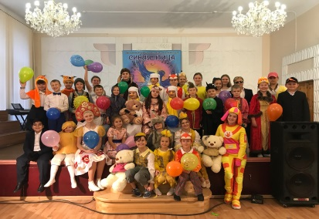 | Проняева Елена Анатольевна  Алексеенко Марина Леонидовна | 1995 | 2017 | Музыкально-театральные и драматические постановки, эстрадный вокал | 59 | 8-915-695-23-68  tuladshi1@tularegion.org
Муниципальное бюджетное учреждение дополнительного образования
«Детская школа искусств им. Г.Г. Галынина»
«Образцовый самодеятельный коллектив»  «Хореографический ансамбль «Сюрприз» | 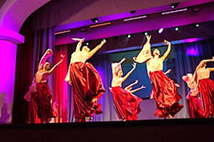 | Катогарова Людмила Николаевна | 1999 | 2002 | Стилизация всех жанров хореографического искусства в различных стилях современного танца | 53 | 8(903)697-37-55  dshigalinin@tularegion.org
«Образцовый самодеятельный коллектив» Детская эстрадно-вокальная студия "Фантазеры" |  | Балакирева Ирина Борисовна | 1996 | 2012 | Эстрадные, джазовые, лирические, военно-патриотические песни | 18 | 8(4872)31-81-37  dshigalinin@tularegion.org
«Народный самодеятельный коллектив»  Детская эстрадная студия «Чудеса» | 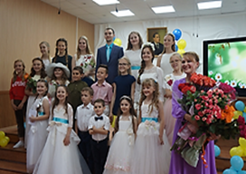 | Анчишкина Татьяна Анатольевна | 2000 | 2004 | Эстрадные, джазовые, лирические, военно-патриотические песни | 19 | 8(920)275-64-34  dshigalinin@tularegion.org
«Образцовый самодеятельный коллектив»  Детский хоровой коллектив «Акварель» | 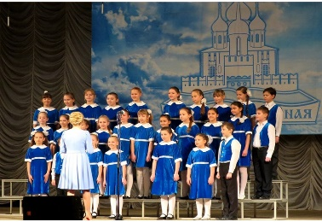 | Исаева  Светлана Сергеевна | 2012 | 2021 | Русская и зарубежная классика, обработка народных мелодий, широко представлен песенный материал современных композиторов | 30 | 8(4872)  31-81-33  dshigalinin@tularegion.org
Муниципальное бюджетное учреждение дополнительного образования «Зареченская детская школа искусств»
«Образцовый самодеятельный коллектив» Хореографический коллектив «Зареченька» | 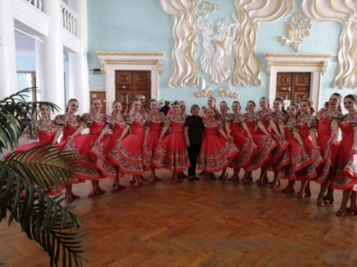 | Гартман  Наталья Ивановна | 1992 | 2012 | Хореография | 106 | 8-903-035-71-46  zdshi@tularegion.org
«Образцовый самодеятельный коллектив»  Хоровой коллектив «Радонеж» |  | Микалауская Маргарита Евгеньевна | 1997 | 2012 | Академическое хоровое пение | 35 | 8-909-263-81-81  zdshi@tularegion.org
«Народный самодеятельный коллектив» эстрадного вокала «Дебют» | 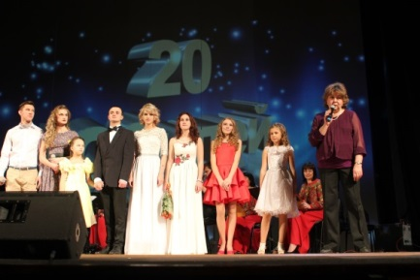 | Адамова Елена Николаевна | 1993 | 2010 | Академический, эстрадный, джазовый вокал. | 15 | 8-920-276-63-51  zdshi@tularegion.org
«Народный самодеятельный коллектив»  Ансамбль гитаристов «Ноктюрн» | 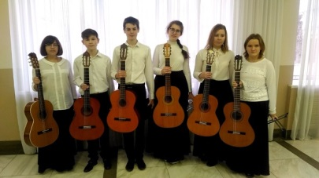 | Степанова Наталья Васильевна, Бочарова Любовь Борисовна | 2017 | 2018 | Инструментальное  исполнительство (гитара) | 6 | 8-920-742-00-42  zdshi@tularegion.org
Муниципальное бюджетное учреждение дополнительного образования «Детская школа искусств № 4»
«Народный самодеятельный коллектив»  Вокально – хореографический ансамбль «Империя» | 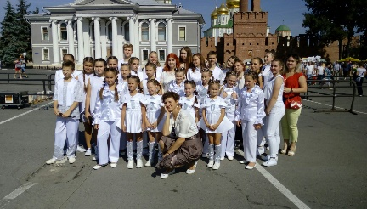 | Уткина Людмила Михайловна | 2005 | 2010 | Эстрадный вокал | 40 | 8 -953-434–89-85  dshi4@tularegion.org
Муниципальное бюджетное учреждение дополнительного образования «Детская школа искусств № 6»
«Народный самодеятельный коллектив»  Ансамбль танца «Хорошее настроение» | 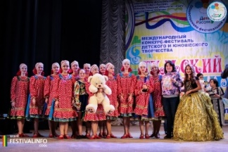 | Кочетова Татьяна Михайловна | 1999 | 2011 | Хореографическое искусство | 70 | 8(920)769-08-84  Кочетова Т.М.  E-mail: tuladshi_6@tularegion.org
 |  | Шошина Дарья Михайловна |  |  |  |  | 8(910)558-91-71  E-mail: tuladshi_6@tularegion.org
«Народный самодеятельный коллектив»  Народный ансамбль русской песни «Тульский хоровод» | 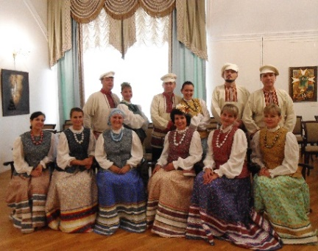 | Пудровская Ирина Николаевна | 1989 | 2008 | Народный вокал | 20 | 8(903)845-95-76, 8(4872)39-06-26  E-mail: tuladshi_6@tularegion.org
«Образцовый самодеятельный коллектив»  детский фольклорный ансамбль  «Горница» | 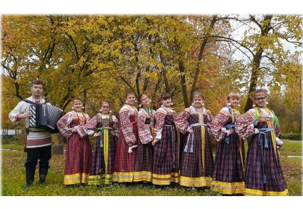 | Холина Екатерина Дмитриевна | 2015 | 2020 | Народное музыкальное творчество | 33 | 84872-39-98-04  E-mail: tuladshi_6@tularegion.org
«Образцовый самодеятельный коллектив»  детский фольклорный ансамбль «Околица» | 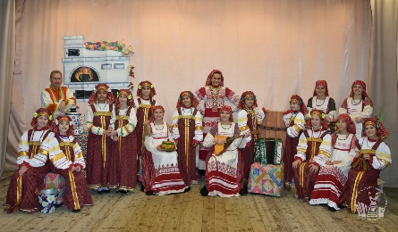 | Мельникова Валентина Сергеевна | 2007 | 2020 | Основу репертуара ансамбля составляют подлинные обряды традиционной народной культуры Тульской области | 17 | 84872-39-98-04  E-mail: tuladshi_6@tularegion.org
«Образцовый самодеятельный коллектив»  детский фольклорный ансамбль «Первоцвет» | 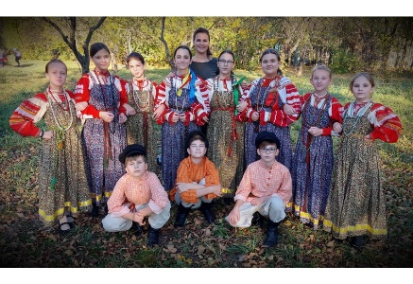 | Усова  Наталья Федоровна | 2008 | 2020 | Календарные, хороводные, лирические, плясовые песни различных регионов России | 22 | 84872-39-98-04  E-mail: tuladshi_6@tularegion.org
«Образцовый самодеятельный коллектив»  детский хореографический ансамбль «Пиколини» | 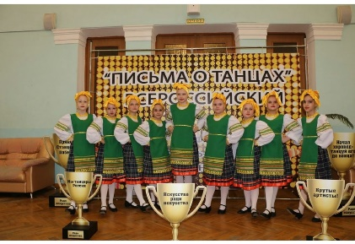 | Закирова Мария Владимировна | 2013 | 2021 | Народный и народно-стилизованный танец, классический и детский, современные направления в хореографии | 70 | 84872-39-98-04  E-mail: tuladshi_6@tularegion.org
Муниципальное бюджетное учреждение дополнительного образования «Ленинская детская школа искусств»
«Образцовый самодеятельный коллектив» Хореографический ансамбль «Пульс» | 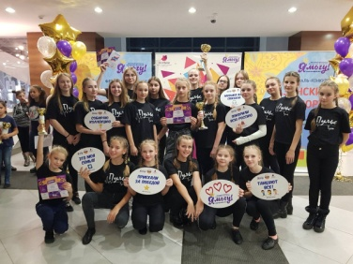 | Макеева  Елена Александровна | 2008 | 2016 | Хореография | 38 | 8-909-260-26-11  len-dshi@tularegion.org

